经济上第一次胜利 改革开放

政治上第一次胜利 新中国成立

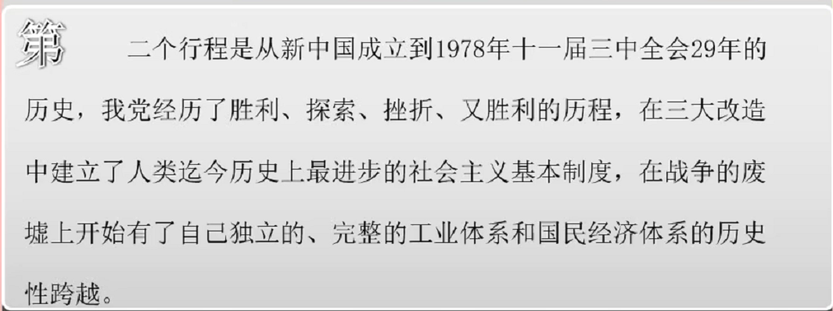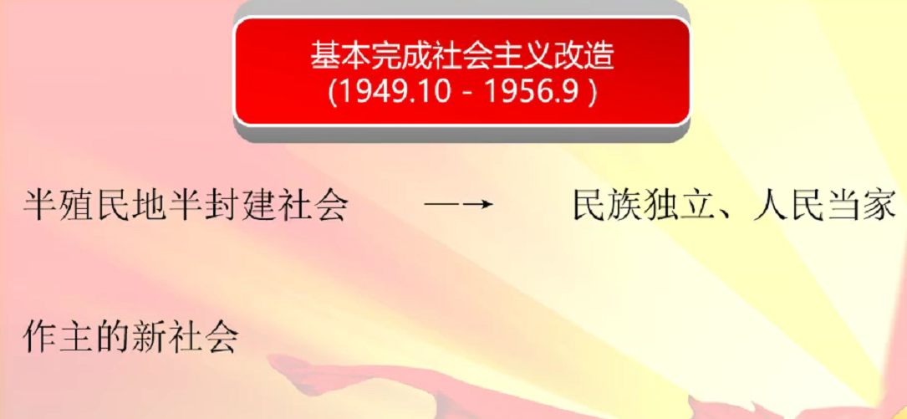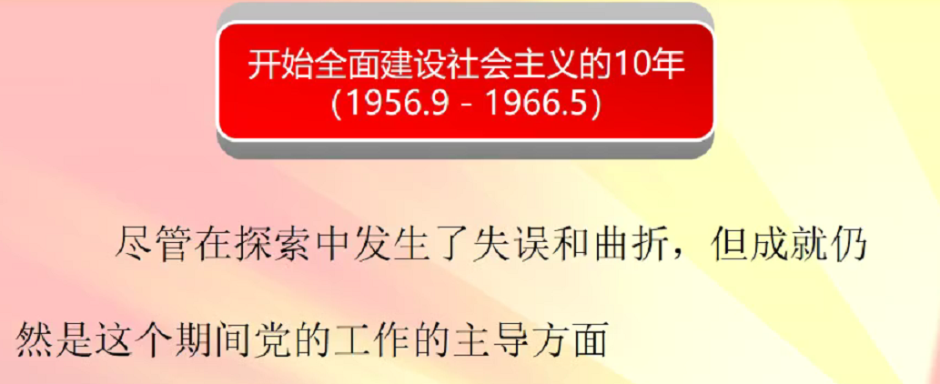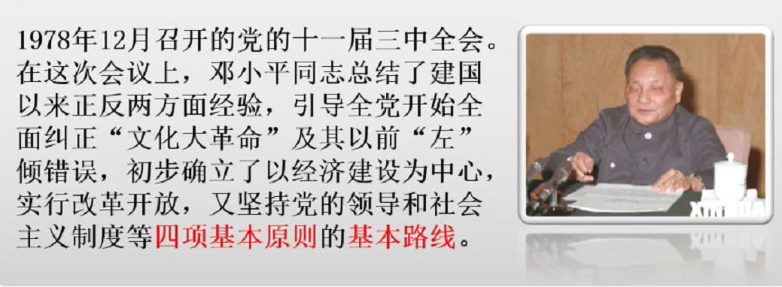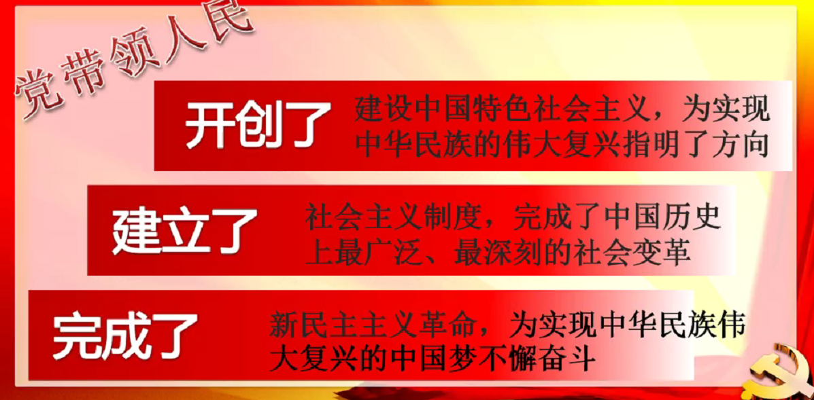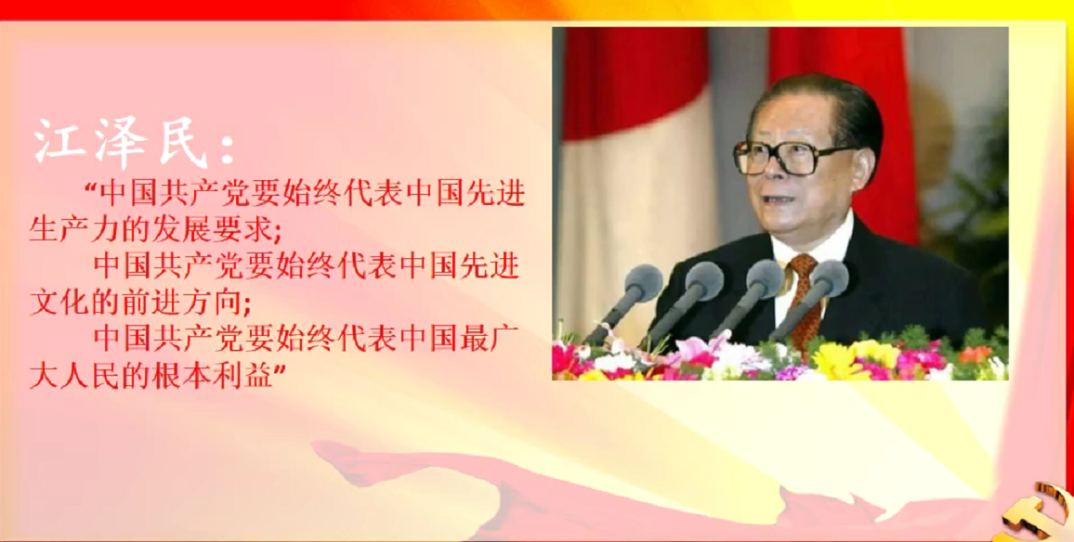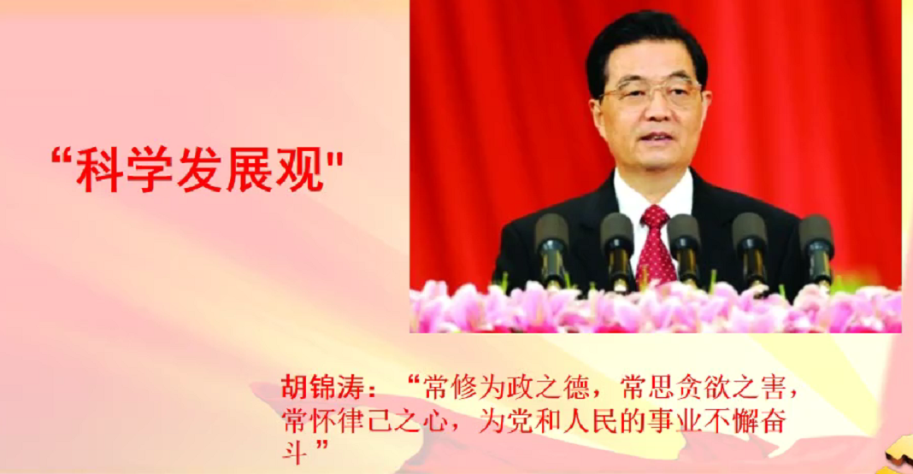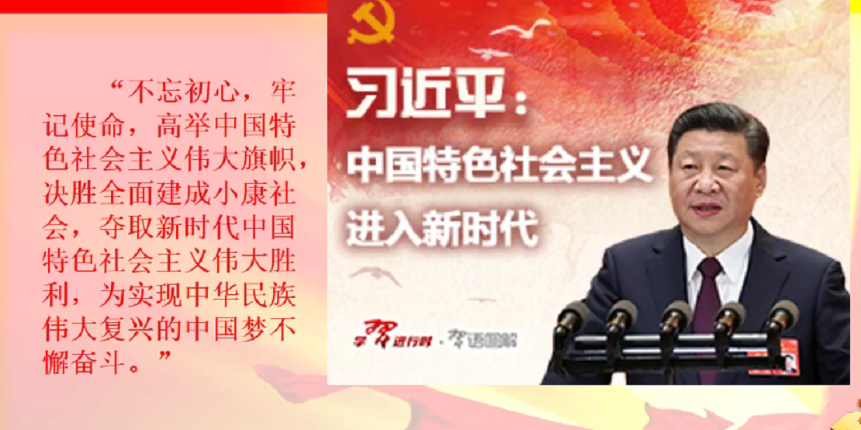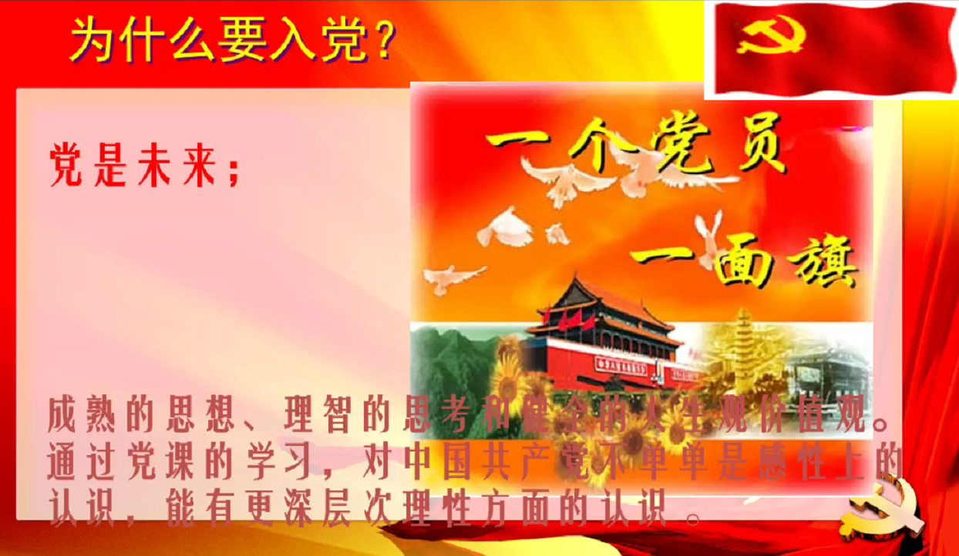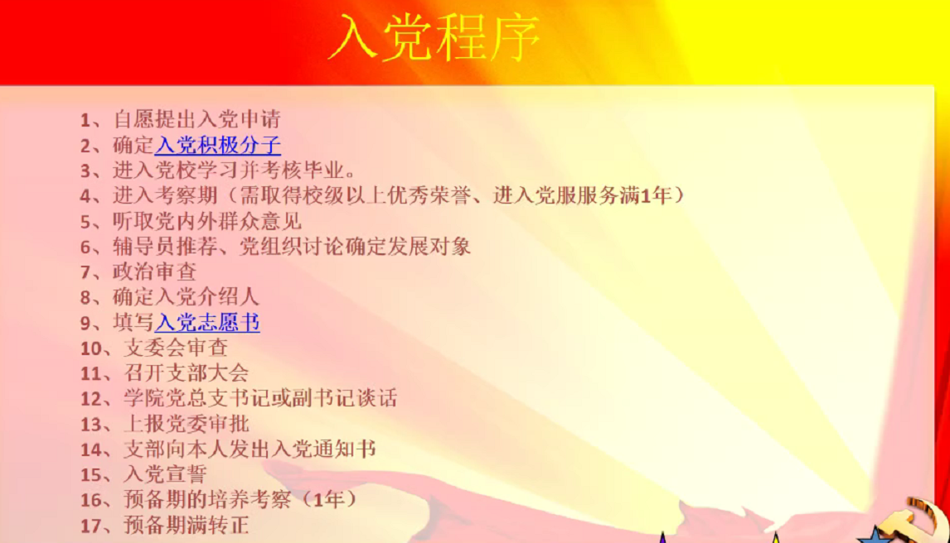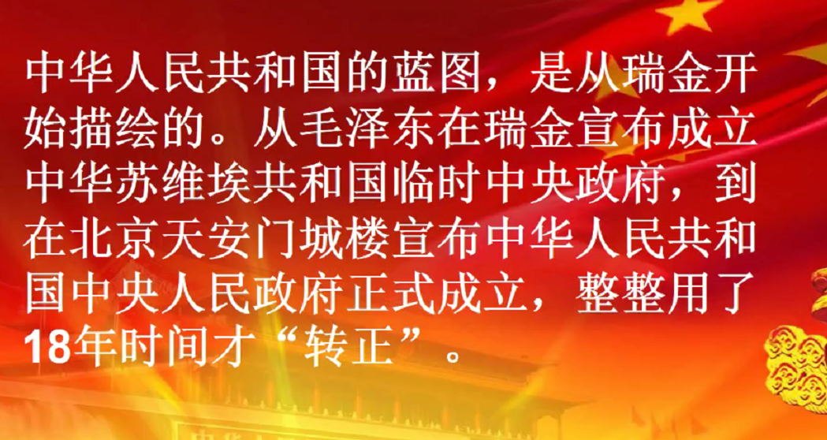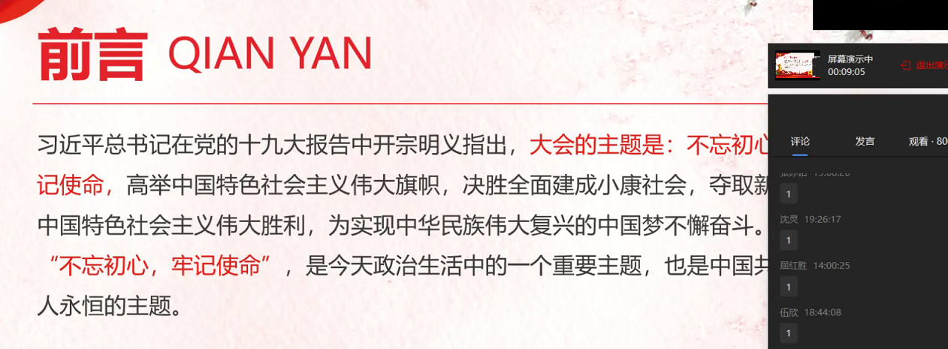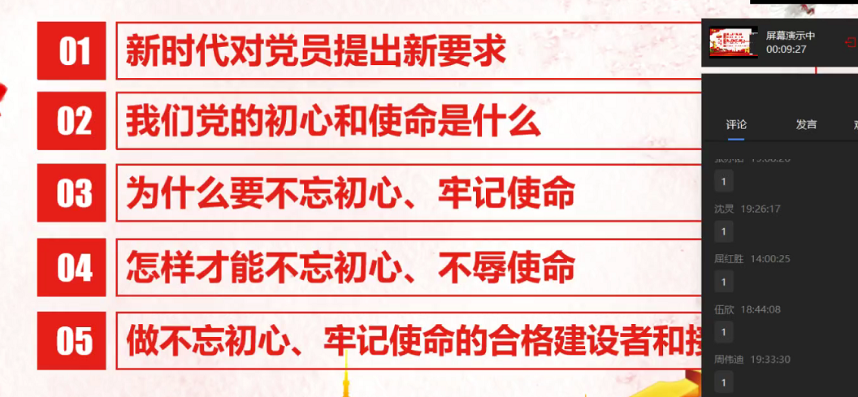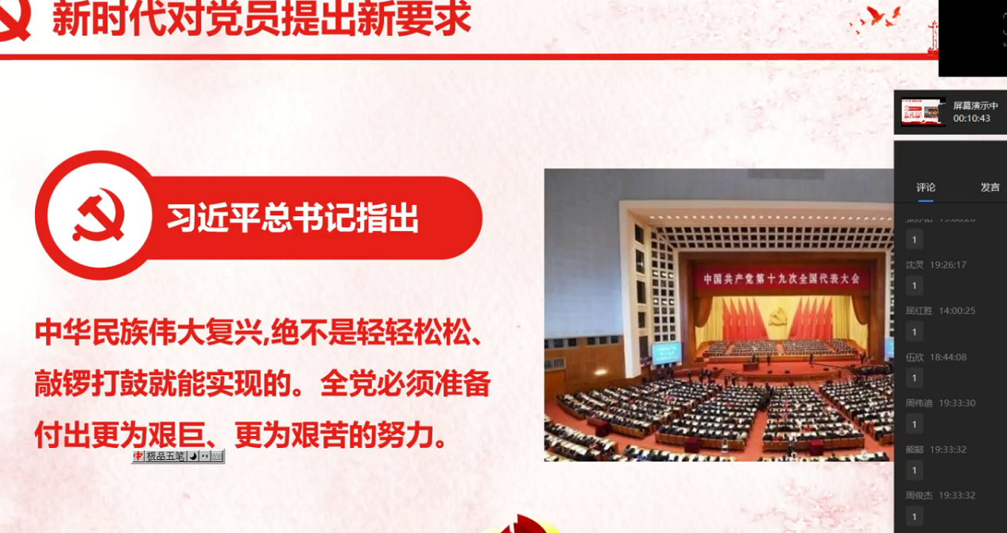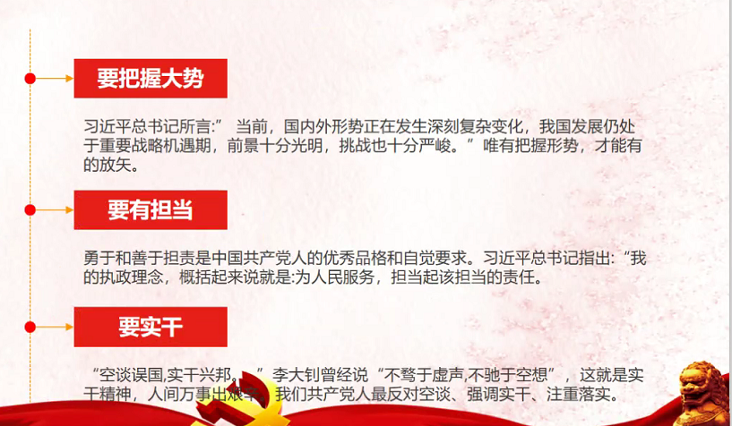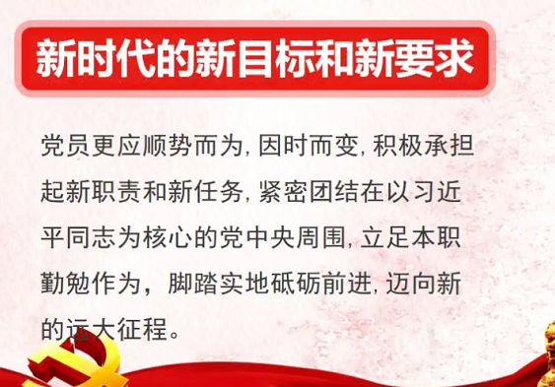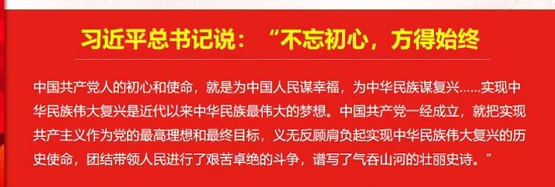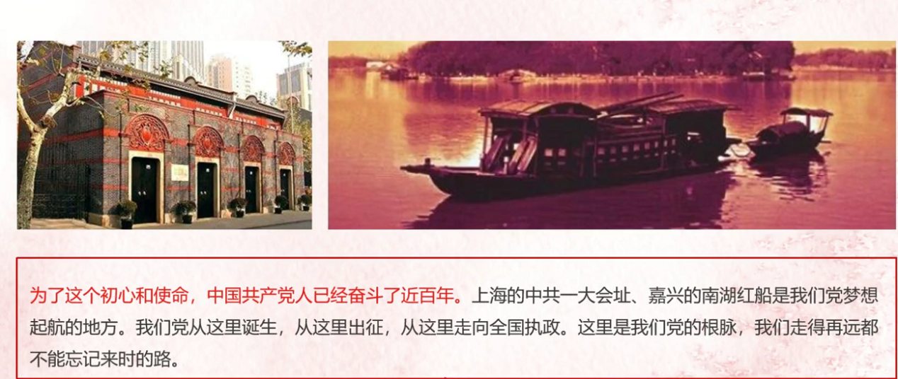

红船精神:创新者先，不进则退，水能载舟亦能覆舟，奋斗，奉献

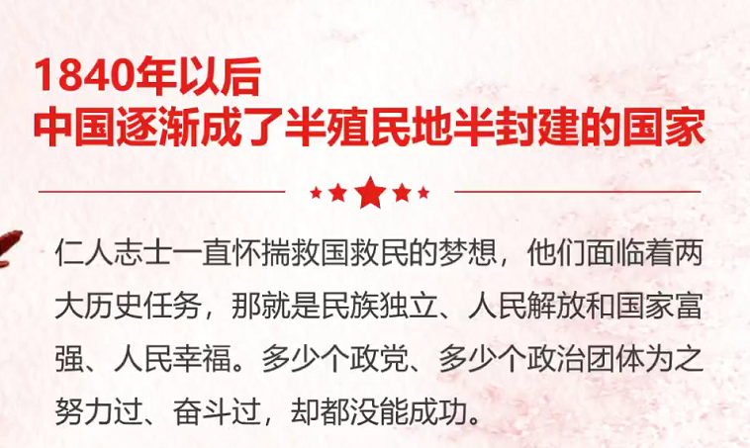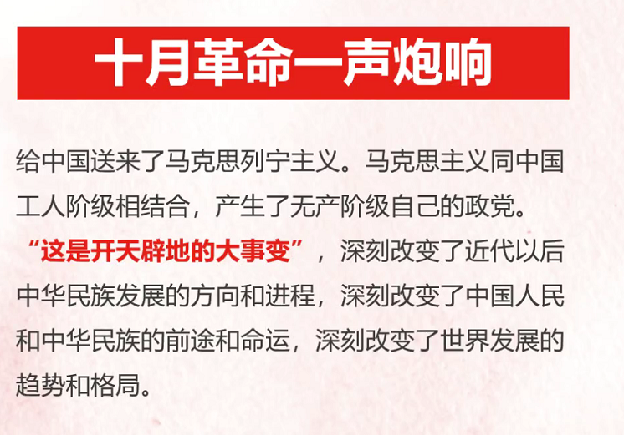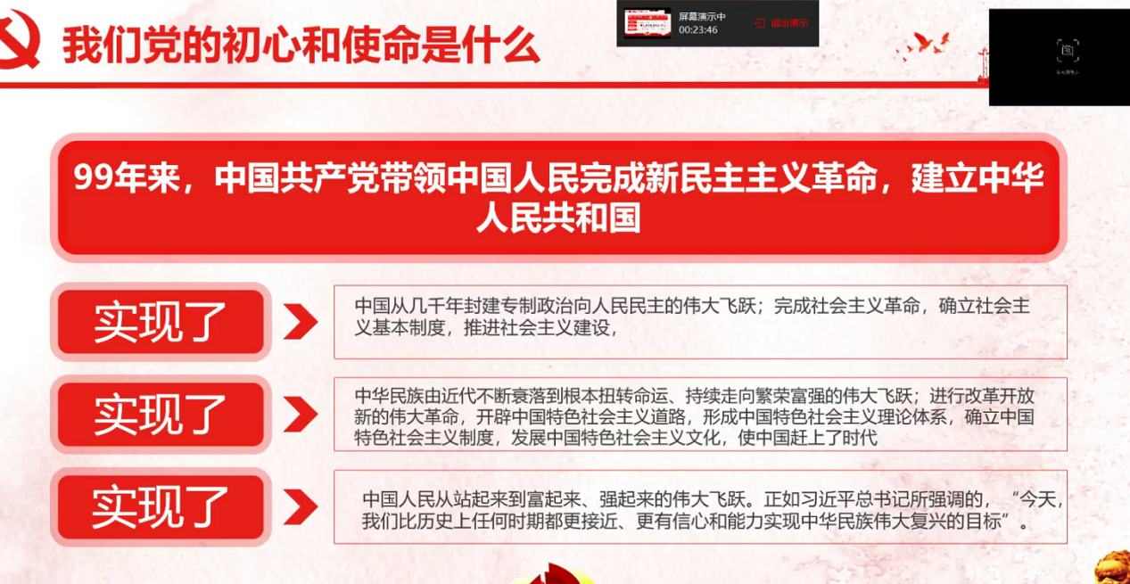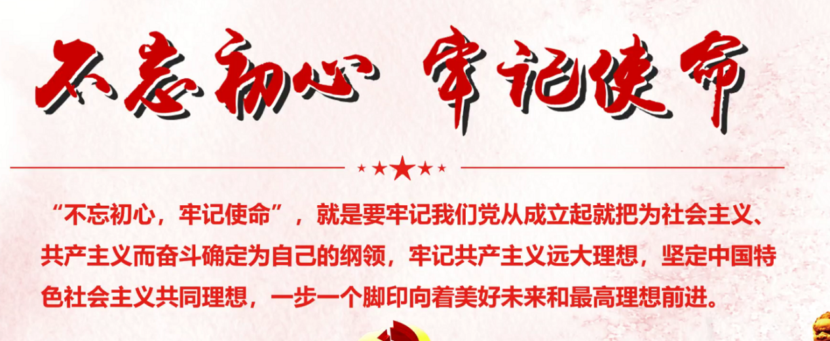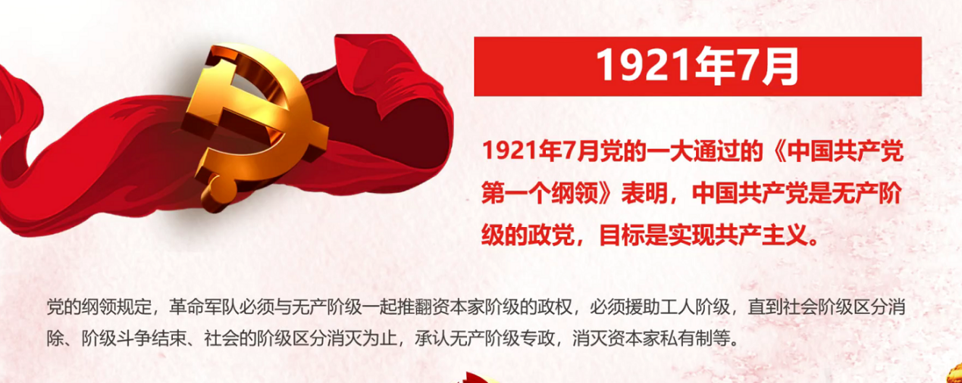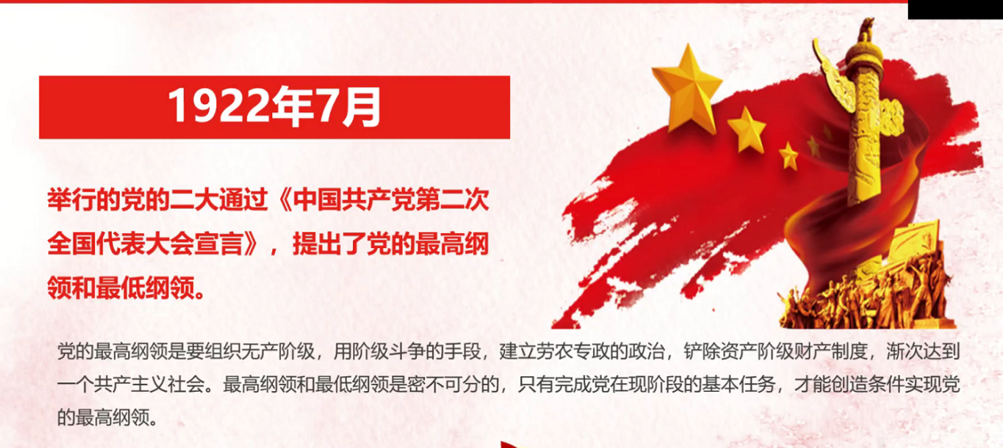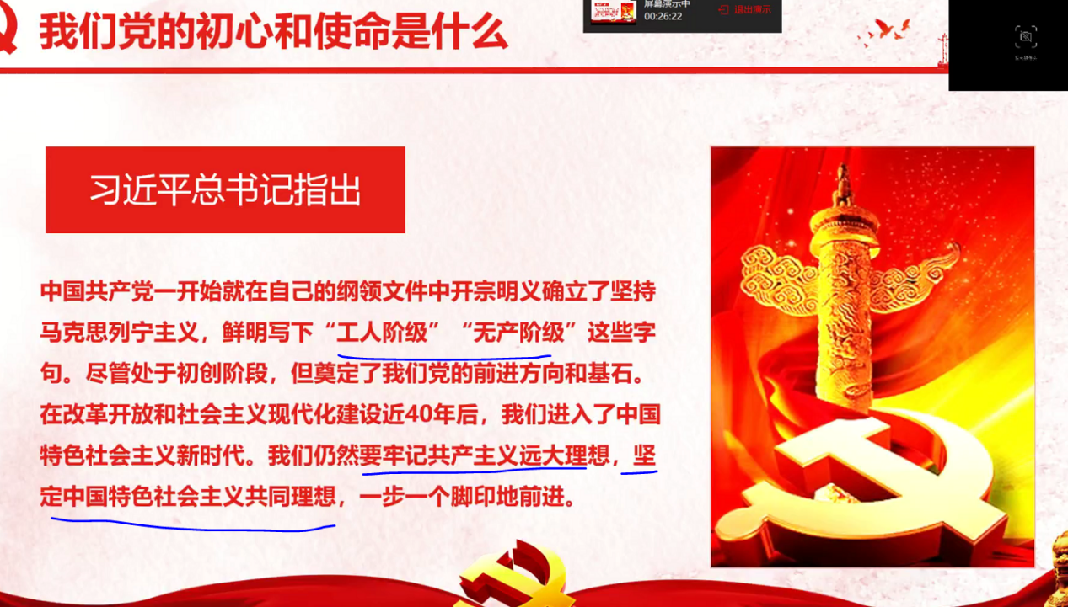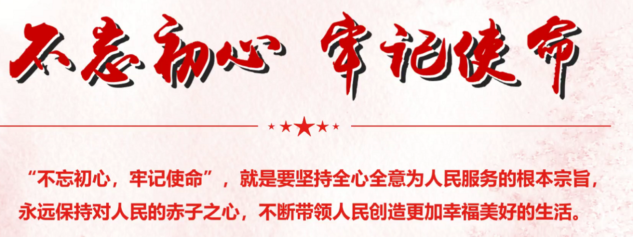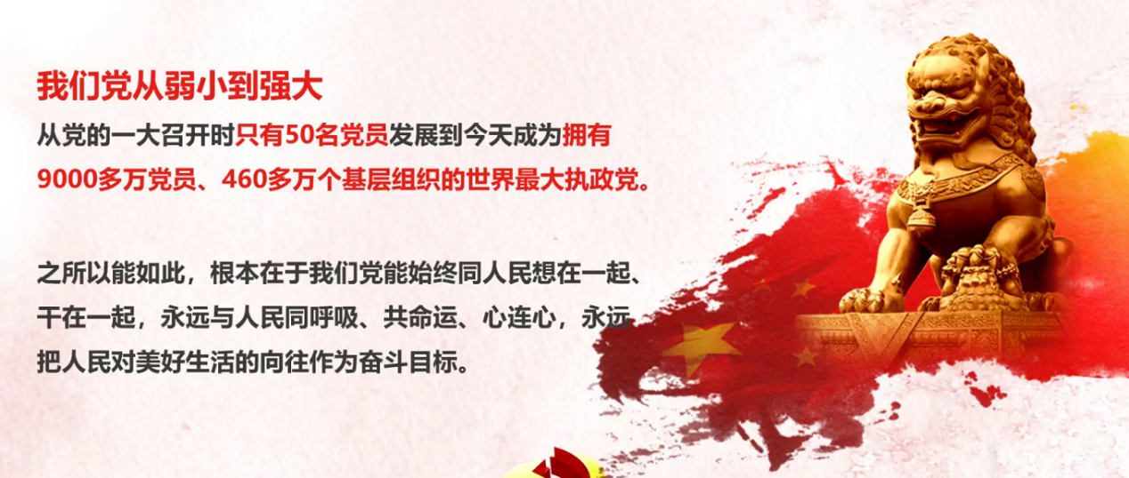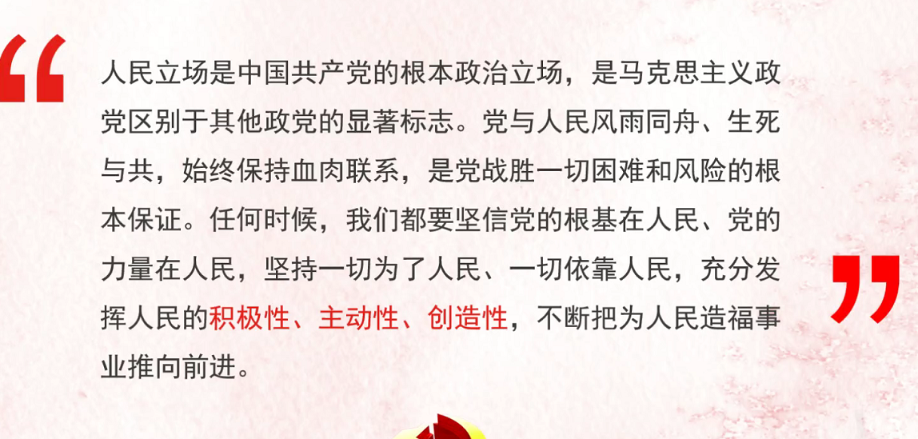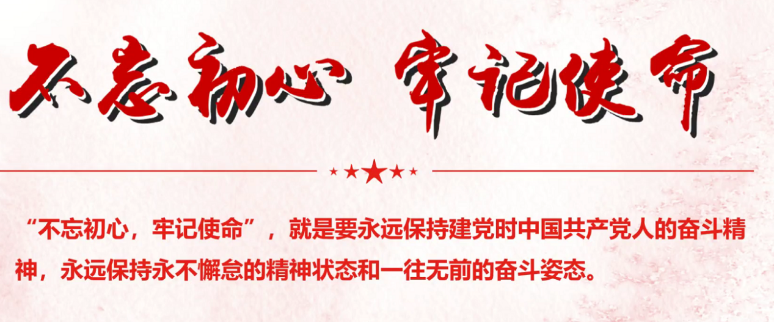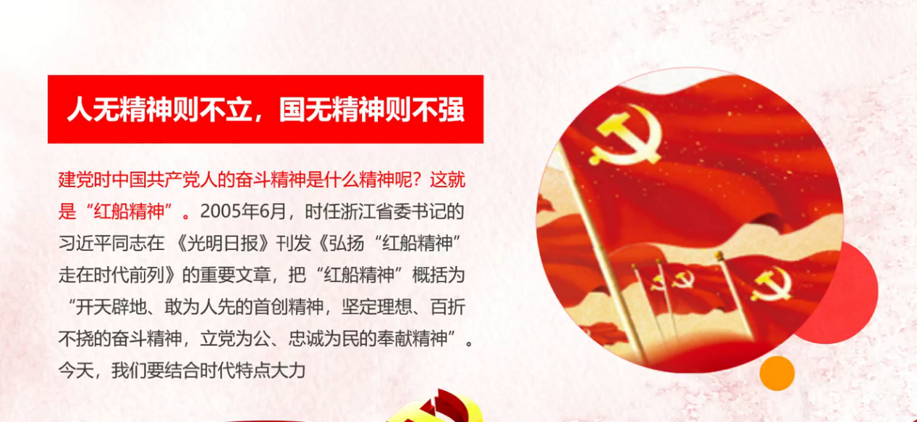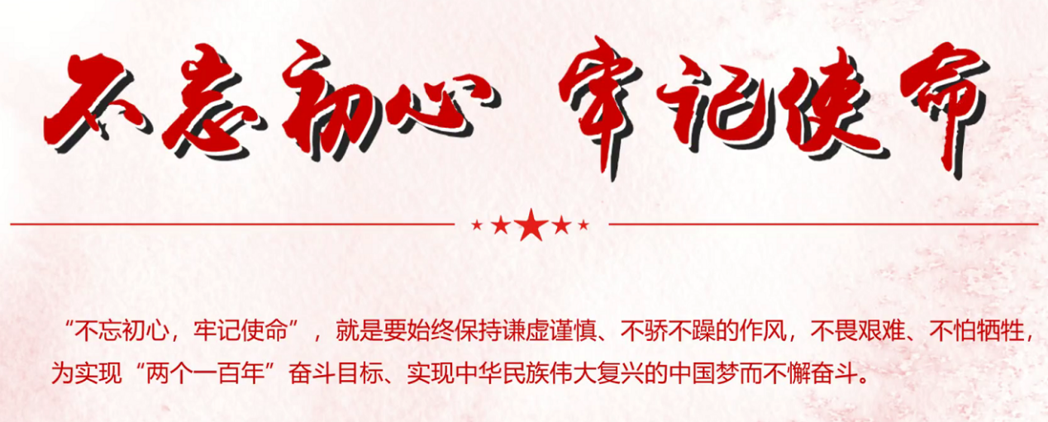

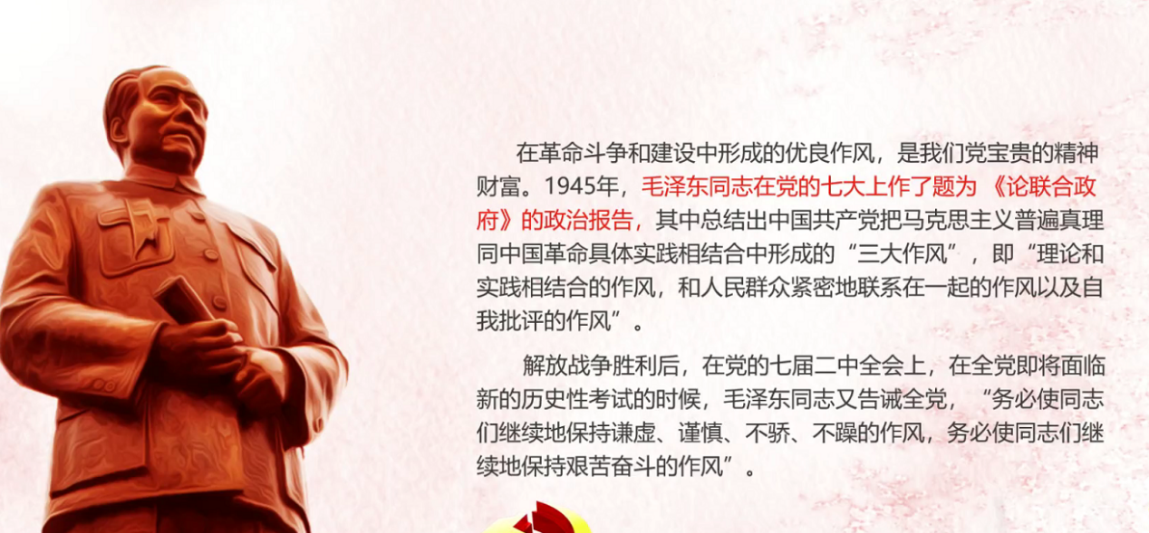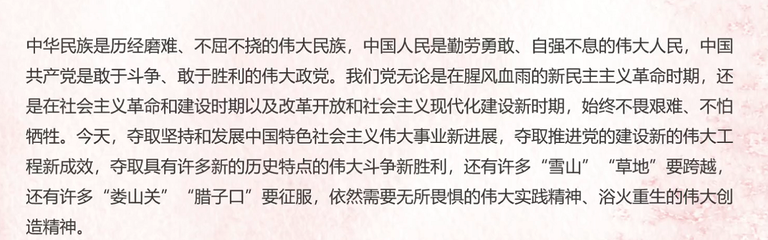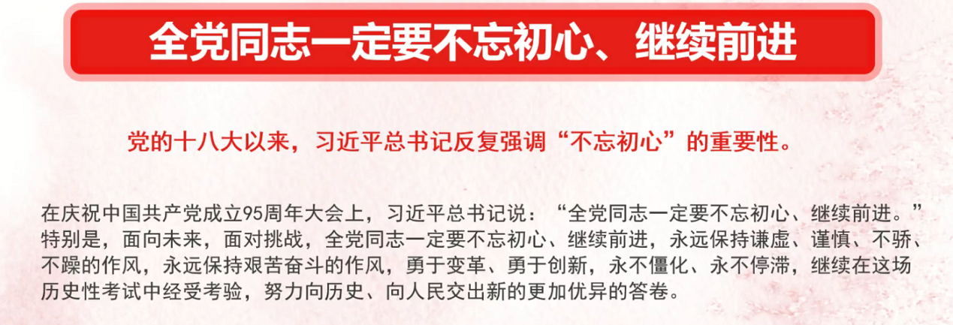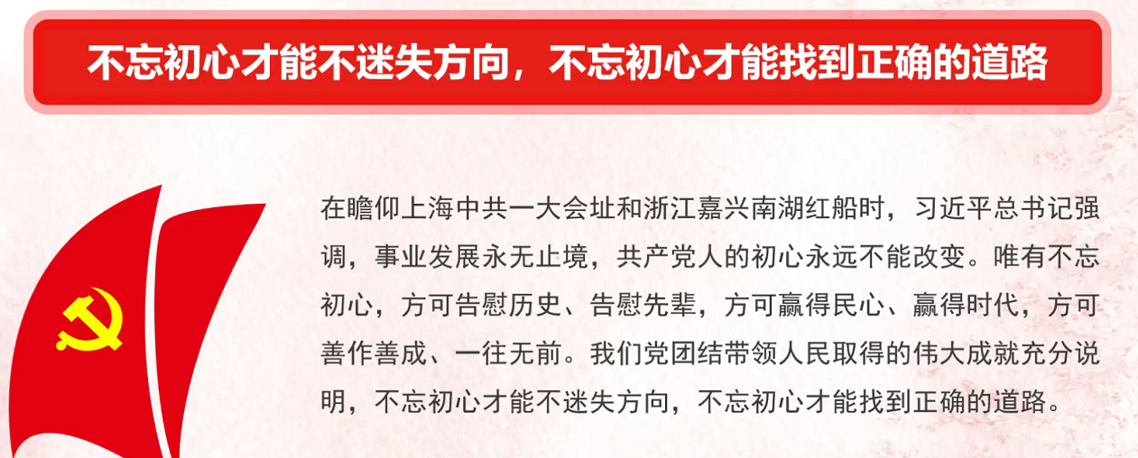

初心的重要性

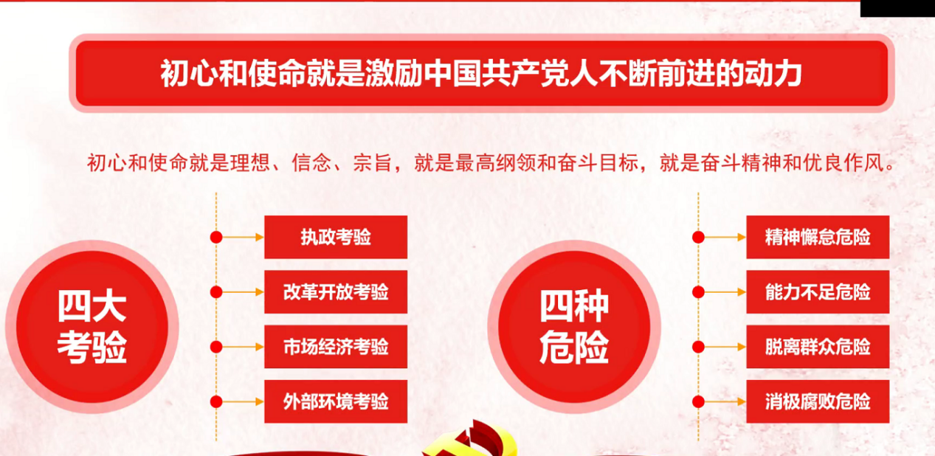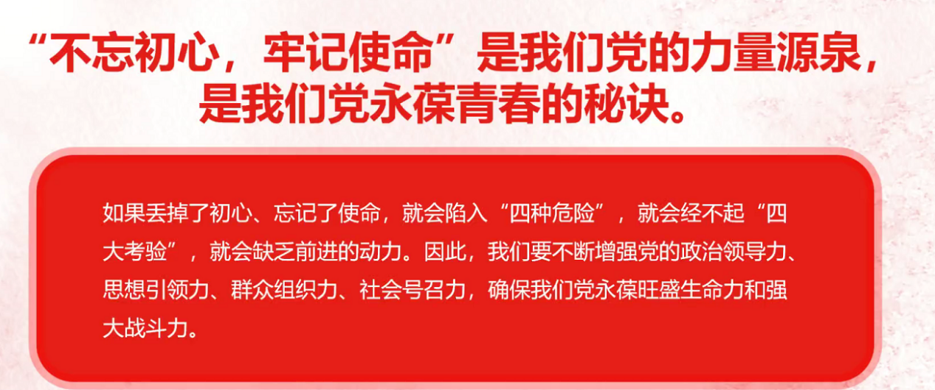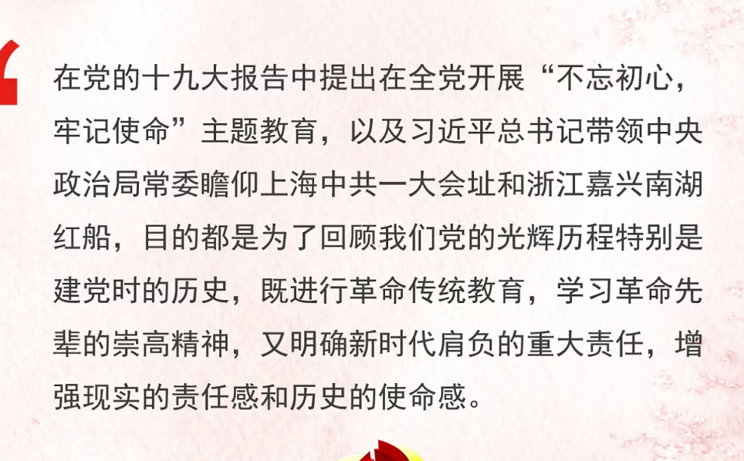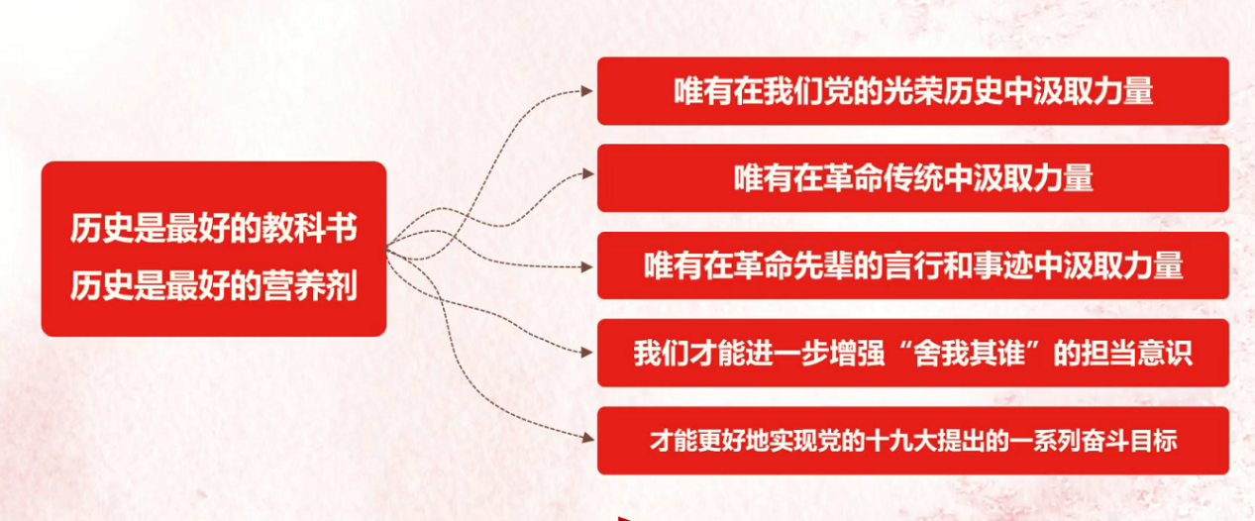

初心:为社会和共产主义、中国梦奋斗，人民为主，奋斗精神，谦虚谨慎，不娇不躁

怎么做

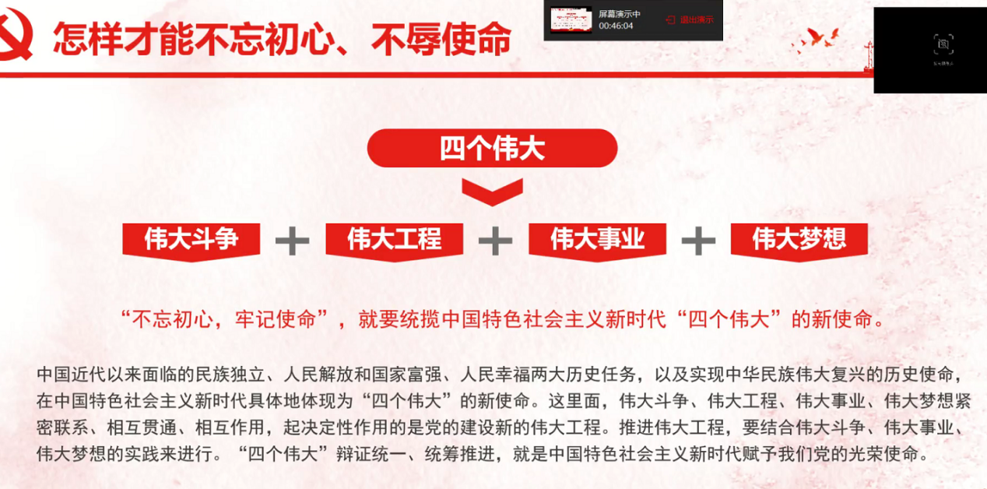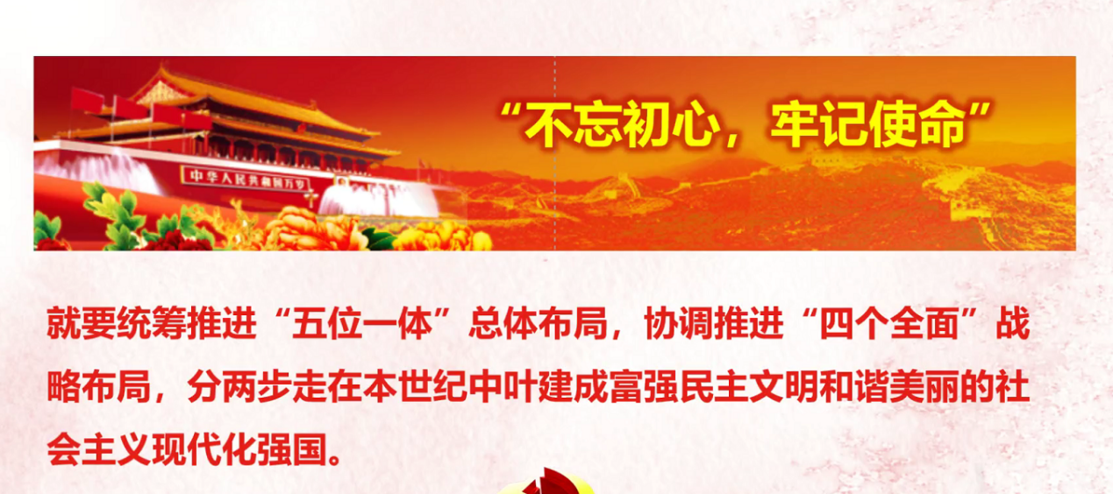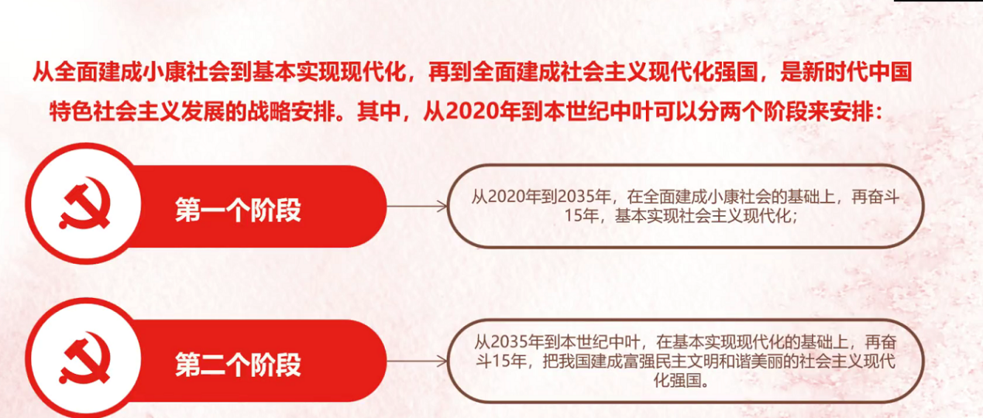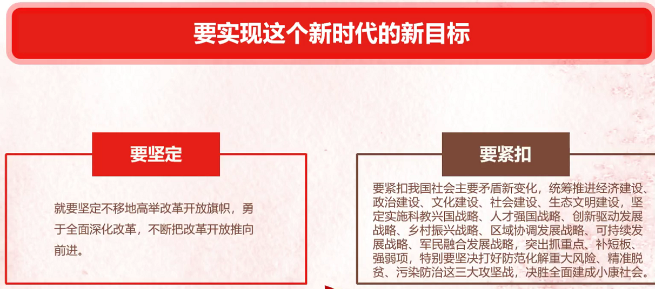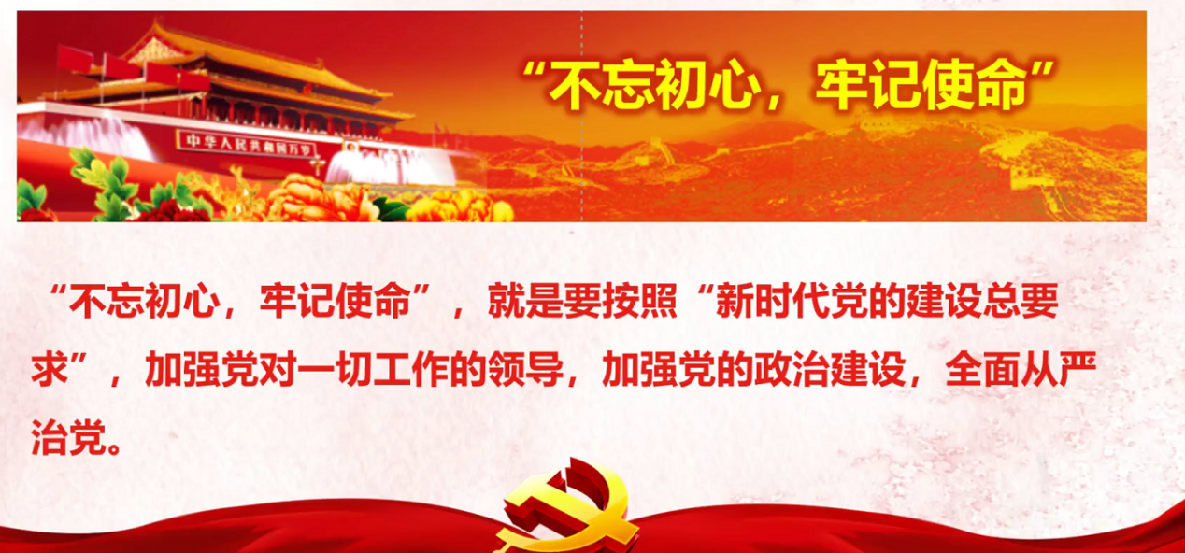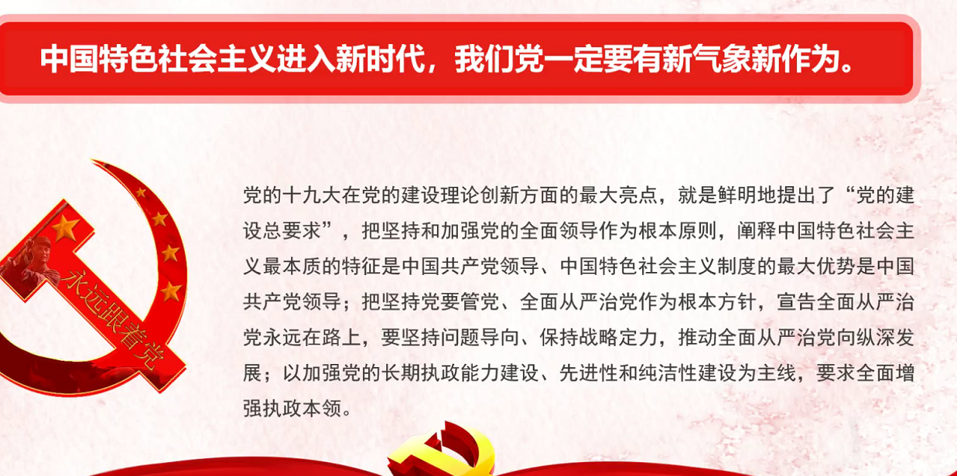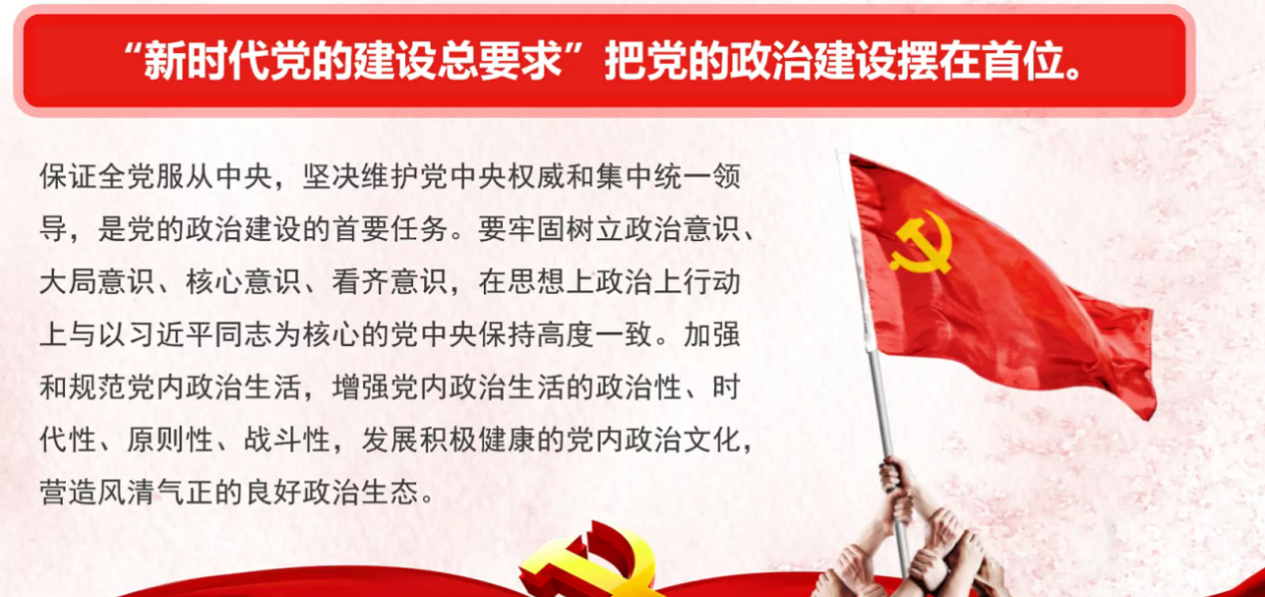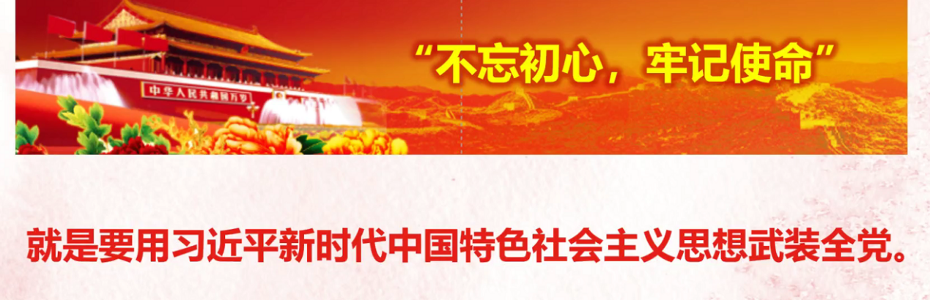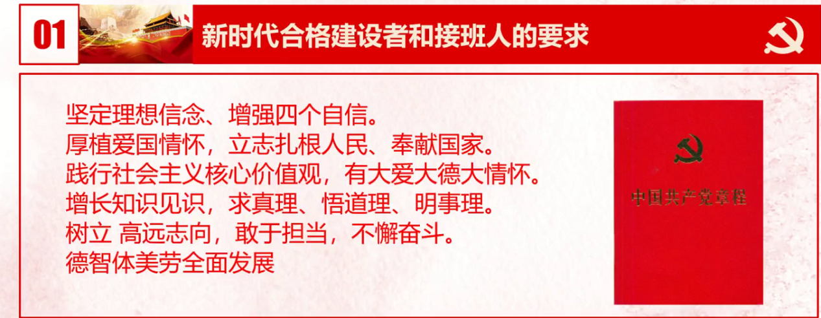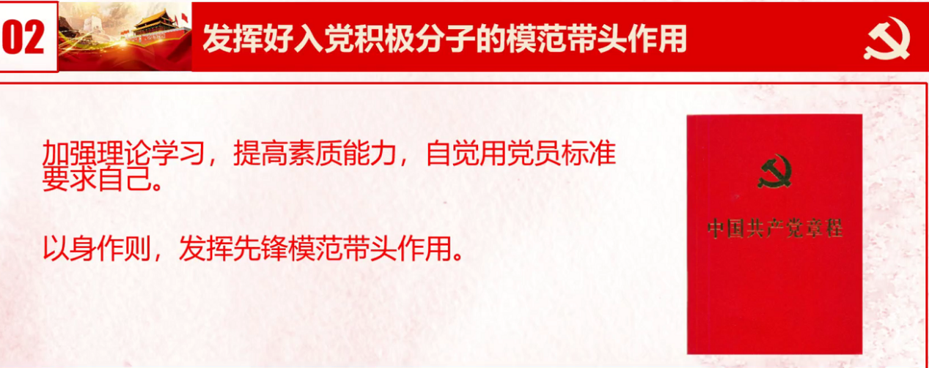

积极向上，组织能力，沟通协调能力，决策能力

做新时代的合格建设者和接班人——不忘初心 牢记使命

## 新时代对党员提出的新要求

- 习近平总书记指出：中华民族伟大复兴，绝不是轻轻松松、敲锣打鼓就能实现的。全党必须准备付出更为艰巨、 更为艰苦的努力。

### 新时代

1. 要把握大势

> 习近平总书记所言：“当前，国内外形势正在发生深刻复杂变化，我们于重要战略机遇期，前景十分光明，挑战也十分严峻。”唯有把握形势，有的放矢。

2. 要有担当

> 勇于和善于担责是中国共产党人的优秀平哥和自觉要求。习近平总书记的执政理念，概括起来说就是：为人民服务，担当起该担当的责任。

3. 要实干

> “空谈误国，实干兴邦。”李大钊曾经说“不骛于虚声，不驰于空想”。要有实干精神，人间万事出艰辛。

#### 新时代的新目标和先要求

> 党员更应该顺势而为，因时而变，积极担当起新职责和新任务，紧密团结在以习近平总书记为核心的党中央周围。立足本职，勤勉作为。脚踏实地砥砺前行，迈向新的远大征程。

## 我们党的初心和使命是什么

- 习近平总书记说：“不忘初心，方得始终”

> 中国共产党人的初心和使命，就是为中国人民谋幸福，为中华民族谋复....实现中华民族伟大复兴是近代以来中华民族最伟大的梦想。中国共产党一经成立，就把实现共产主义作为党的最高理想和最终目标，义无反顾肩负起实现中华民族伟大复兴的历史使命，团结带领人民进行了艰苦卓绝的斗争，谱写了气吞山河的壮丽史诗。 ”

- **为了这个初心和使命，中国共产党人已经奋斗了近百年。**上海的中共一 大会址、 嘉兴的南湖红船是我们党梦想起航的地方。我们党从这里诞生，从这里出征，从这里走向全国执政。这里是我们党的根脉，我们走得再远都不能忘记来时的路。

- 红船精神

- 1840年以后，中国逐渐成了半殖民地半封建的国家

仁人志士一直怀揣救国救民的梦想，他们面临着两大历史任务，那就是民族独立、人民解放和国家富强、人民幸福。多少个政党、多少个政治团体为之努力过、奋斗过，却都没能成功。

- 十月革命一声炮响

给中国送来了马克思列宁主义。马克思主义同中国工人阶级相结合，产生了无产阶级自己的政党。“这是开天辟地的大事变”，深刻改变了近代以后中华民族发展的方向和进程，深刻改变了中国人民和中华民族的前途和命运，深刻改变了世界发展的趋势和格局。

- 99年来，中国共产党带领中国人民完成新民主主义革命，建立中华人民共和国

- 实现了：中国从几千年封建专制政治向人民民主的伟大飞跃；完成社会主义革命，确立社会主义基本制度，推进社会主义建设，

- 实现了：中华民族由近代不断衰落到根本扭转命运、持续走向繁荣富强的伟大飞跃；进行改革开放新的伟大革命，开辟中国特色社会主义道路，形成中国特色社会主义理论体系，确立中国特色社会主义制度，发展中国特色社会主义文化，使中国赶上了时代

- 实现了：中国人民从站起来到富起来、强起来的伟大飞跃。正如习近平总书记所强调的，“今天 ，我们比历史上任何时期都更接近、更有信心和能力实现中华民族伟大复兴的目标”。

###“不忘初心，牢记使命”，就是要牢记我们党从成立起就把为社会主义、共产主义而奋斗确定为自己的纲领，牢记共产主义远大理想，坚定中国特色社会主义共同理想，一步一个脚印向着美好未来和最高理想前进。

- 1921年7月

1921年7月党的一大通过的《中国共产党第一个纲领》表明，中国共产党是无产阶级的政党，目标是实现共产主义。

- 党的纲领规定，革命军队必须与无产阶级一起推翻资本家阶级的政权， 必须援助工人阶级，直到社会阶级区分消除、阶级斗争结束、社会的阶级区分消灭为止，承认无产阶级专政，消灭资本家私有制等。

- 1922年7月举行的党的二大通过《中国共产党第二次

全国代表大会宣言》，提出了党的最高纲

领和最低纲领。

- 党的最高纲领是要组织无产阶级，用阶级斗争的手段，建立劳农专政的政治，铲除资产阶级财产制度，渐次达到一个共产主义社会。最高纲领和最低纲领是密不可分的，只有完成党在现阶段的基本任务，才能创造条件实现党的最高纲领。

- 习近平总书记指出

中国共产党一开始就在自己的纲领文件中开宗明义确立了坚持马克思列宁主义，鲜明写下“工人阶级”“无产阶级” 这些字句。尽管处F初创阶段，但奠定了我们党的前进方向和基石。在改革开放和社会主义现代化建设近40年后，我们进入了中国特色社会主义新时代。我们仍然要牢记共产主义远大理想，坚定中国特色社会主义共同理想，一步一个脚印地前进。

###“不忘初心，牢记使命”，就是要坚持全心全意为人民服务的根本宗旨，永远保持对人民的赤子之心，不断带领人民创造更加幸福美好的生活。

- 我们党从弱小到强大

> 从党的一大召开时只有50名党员发展到今天成为拥有9000多万党员、460多万个基层组织的世界最大执政党。

> 之所以能如此，根本在于我们党能始终同人民想在一起、干在一起，永远与人民同呼吸、共命运、心连心，永远把人民对美好生活的向往作为奋斗目标。

- 人民立场是中国共产党的**根本政治立场**，是马克思主义政党区别于其他政党的**显著标志**。党与人民风雨同舟、生死与共，始终保持血肉联系，是党战胜一切困难和风险的根本保证。任何时候，我们都要坚信党的根基在人民、党的力量在人民，坚持一切为了人民、一切依靠人民，充分发挥人民的**积极性、主动性、创造性**，不断把为人民造福事业推向前进。

###“不忘初心，牢记使命”，就是要永远保持建党时中国共产党人的奋斗精神，永远保持永不懈怠的精神状态和一往无前的奋斗姿态。

- 人无精神则不立，国无精神则不强

**建党时中国共产党人的奋斗精神是什么精神呢？这就是“红船精神”。**2005年6月，时任浙江省委书记的习近平同志在《光明日报》刊发《弘扬“红船精神”走在时代前列》的重要文章，把“红船精神”概括为"开天辟地、敢为人先的首创精神，坚定理想、 百折不挠的奋斗精神，立党为公、忠诚为民的奉献精神”今天，我们要结合时代特点大力

###"不忘初心，牢记使命”，就是要始终保持谦虚谨慎、不骄不躁的作风，不畏艰难、不怕牺牲，为实现“两个一百年”奋斗目标、实现中华民族伟大复兴的中国梦而不懈奋斗。

- 在革命斗争和建设中形成的优良作风，是我们党宝贵的精神财富。1945年，**毛泽东同志在党的七大上作了题为《论联合政府》的政治报告**，其中总结出中国共产党把马克思主义普遍真理同中国革命具体实践相结合中形成的“三 三大作风”，即“理论和实践相结合的作风，和人民群众紧密地联系在一起的作风以及自我批评的作风"

- 解放战争胜利后，在党的七届二中全会上，在全党即将面临新的历史性考试的时候，毛泽东同志又告诫全党，" 务必使同志们继续地保持谦虚、谨慎、不骄、不躁的作风，务必使同志们继续地保持艰苦奋斗的作风” 。

- 中华民族是历经磨难、不屈不挠的伟大民族，中国人民是勤劳勇敢、自强不息的伟大人民，中国共产党是敢于斗争、敢于胜利的伟大政党。我们党无论是在腥风血雨的新民主主义革命时期，还是在社会主义革命和建设时期以及改革开放和社会主义现代化建设新时期，始终不畏艰难、不怕牺牲。今天，夺取坚持和发展中国特色社会主义伟大事业新进展，夺取推进党的建设新的伟大工程新成效，夺取具有许多新的历史特点的伟大斗争新胜利，还有许多“雪山”"草地” 要跨越，还有许多"娄山关”"腊子口” 要征服，依然需要无所畏惧的伟大实践精神、浴火重生的伟大创造精神。

## 为什么要不忘初心、牢记使命

###全党同志一定要不忘初心、 继续前进

- 党的十八大以来，习近平总书记反复强调“不忘初心”的重要性。

在庆祝中国共产党成立95周年大会上，习近平总书记说：“全党同志 一定要不忘初心、继续前进。 ”特别是，面向未来，面对挑战，全党同志一定要不忘初心、继续前进，永远保持谦虚、谨慎、不骄、不躁的作风，永远保持艰苦奋斗的作风，勇于变革、勇于创新，永不僵化、永不停滞，继续在这场历史性考试中经受考验，努力向历史、向人民交出新的更加优异的答卷。

### 不忘初心才能不迷失方向，不忘初心才能找到正确的道路

- 在瞻仰上海中共一大会址和浙江嘉兴南湖红船时，习近平总书记强调，事业发展永无止境，共产党人的初心永远不能改变。唯有不忘初心，方可告慰历史、告慰先辈，方可赢得民心、赢得时代，方可善作善成、一往无前。我们党团结带领人民取得的伟大成就充分说明，不忘初心才能不迷失方向，不忘初心才能找到正确的道路。

###初心和使命就是激励中国共产党人不断前进的动力

初心和使命就是理想、信念、宗旨，就是最高纲领和奋斗目标，就是奋斗精神和优良作风。

####四大考验

1.执政考验

2.改革开放考验

3.市场经济考验

4.外部环境考验

####四种危险

1.精神懈怠危险

2.能力不足危险

3.脱离群众危险

4.消极腐败危险

###“不忘初心，牢记使命”是我们党的力量源泉，是我们党永葆青春的秘诀。

- 如果丢掉了初心、忘记了使命，就会陷入“四种危险”， 就会经不起"四大考验”，就会缺乏前进的动力。因此，我们要不断增强党的政治领导力、思想引领力、群众组织力、社会号召力，确保我们党永葆旺盛生命力和强大战斗力。

- 在党的十九大报告中提出在全党开展“不忘初心，牢记使命”主题教育， 以及习近平总书记带领中央政治局常委瞻仰上海中共一大会址和浙江嘉兴南湖红船，目的都是为了回顾我们党的光辉历程特别是建党时的历史，既进行革命传统教育，学习革命先辈的崇高精神，又明确新时代肩负的重大责任，增强现实的责任感和历史的使命感。

- 历史是最好的教科书；历史是最好的营养剂

1.唯有在我们党的光荣历史中汲取力量

2.唯有在革命传统中汲取力量

3.唯有在革命先辈的言行和事迹中汲取力量

4.我们才能进一步增强“舍我其谁”的担当意识

5.才能更好地实现党的十九大提出的一系列奋斗目标

## 怎样才能不忘初心、不辱使命

### 四个伟大

1. 伟大斗争

2. 伟大工程

3. 伟大事业

4. 伟大梦想

###“不忘初心，牢记使命”，就要统揽中国特色社会主义新时代“四个伟大”的新使命。

> 中国近代以来面临的民族独立、人民解放和国家富强、人民幸福两大历史任务，以及实现中华民族伟大复兴的历史使命，在中国特色社会主义新时代具体地体现为“四个伟大”的新使命。这里面，伟大斗争、伟大工程、伟大事业、伟大梦想紧密联系、相互贯通、相互作用，起决定性作用的是党的建设新的伟大工程。推进伟大工程，要结合伟大斗争、伟大事业、伟大梦想的实践来进行。“四个伟大” 辩证统一、 统筹推进，就是中国特色社会主义新时代赋予我们党的光荣使命。

###”不忘初心，牢记使命“就要统筹推进“五位一体”总体布局，协调推进“四个全面”战略布局，分两步走在本世纪中叶建成富强民主文明和谐美丽的社会主义现代化强国。

- 从全面建成小康社会到基本实现现代化，再到全面建成社会主义现代化强国，是新时代中国特色社会主义发展的战略安排。其中，从2020年到本世纪中叶可以分两个阶段来安排：

- 第一阶段

> 从2020年到2035年，在全面建成小康社会的基础上，再奋斗15年，基本实现社会主义现代化；

- 第二阶段

> 从2035年到本世纪中叶，在基本实现现代化的基础上，再奋斗15年，把我国建成富强民主文明和谐美丽的社会主义现代化强国。

- 要实现这个新时代的新目标

- 要坚定

> 要坚定不移地高举改革开放旗帜，勇于全面深化改革，不断把改革开放推向前进。

- 要紧扣

> 要紧扣我国社会主要矛盾新变化，统筹推进经济建设、政治建设、文化建设、社会建设、生态文明建设，坚定实施科教兴国战略、人才强国战略、创新驱动发展战略、乡村振兴战略、区域协调发展战略、可持续发展战略、军民融合发展战略，突出抓重点、补短板、强弱项，特别要坚决打好防范化解重大风险、精准脱贫、污染防治这三大攻坚战，决胜全面建成小康社会。

- 要实现推进现代化建设、完成祖国统一、维护世界和平 与促进共同发展三大历史任务，全面提升物质文明、政治文明、精神文明、社会文明、生态文明，实现国家治理体系和治理能力现代化，提升综合国力和国际影响力，基本实现全体人民共同富裕。

- 物质文明

- 政治文明

- 精神文明

- 社会文明

- 生态文明

### "不忘初心，牢记使命”，就是要按照“新时代党的建设总要求”，加强党对一切工作的领导，加强党的政治建设，全面从严治党。

- 中国特色社会主义进入新时代，我们党一定要有新气象新作为。

> 党的十九大在党的建设理论创新方面的最大亮点，就是鲜明地提出了“党的建设总要求”，把坚持和加强党的全面领导作为根本原则，阐释中国特色社会主义最本质的特征是中国共产党领导、中国特色社会主义制度的最大优势是中国共产党领导；把坚持党要管党、全面从严治党作为根本方针，宣告全面从严治党永远在路上，要坚持问题导向、保持战略定力，推动全面从严治党向纵深发展；以加强党的长期执政能力建设、先进性和纯洁性建设为主线，要求全面增强执政本领。

- “新时代党的建设总要求"把党的政治建设摆在首位。

> 保证全党服从中央，坚决维护党中央权威和集中统一领

> 导，是党的政治建设的首要任务。要牢固树立政治意识、

> 心、大局意识、核心意识、看齐意识，在思想上政治上行动

> 上与以习近平同志为核心的党中央保持高度一 致。加强

> 和规范党内政治生活，增强党内政治生活的政治性、时

> 代性、原则性、战斗性，发展积极健康的党内政治文化，

> 营造风清气正的良好政治生态。

- ”不忘初心，牢记使命“就是要用习近平新时代中国特色社会主义思想武装全党。

- 开展“不忘初心、牢记使命”主题教育

> 就是要深刻学习领会习近平新时代中国特色社会主义思想的历史地位和丰富内涵，贯彻落实习近平新时代中国特色社会主义思想的“8个明确”、新时代坚持和发展中国特色社会主义基本方略的“14个坚持”。

- 学习贯彻党的十九大精神

> 学好领会习近平新时代中国特色社会主义思想，学好新党章，就是要在学懂、弄通、做实上下功夫，用党的创新理论武装头脑、指导实践、推动工作。

## 做不忘初心、牢记使命的合格建设者

### 新时代合格建设者和接班人的要求

- 坚定理想信念、增强四个自信。

- 厚植爱国情怀，立志扎根人民、奉献国家。

- 践行社会主义核心价值观，有大爱大德大情怀。

- 增长知识见识，求真理、悟道理、明事理。

- 树立高远志向，敢于担当，不懈奋斗。

- 德智体美劳全面发展

### 发挥好入党积极分子的模范带头作用

加强理论学习，提高素质能力，自觉用党员标准要求首己。

- 以身作则，发挥先锋模范带头作用。

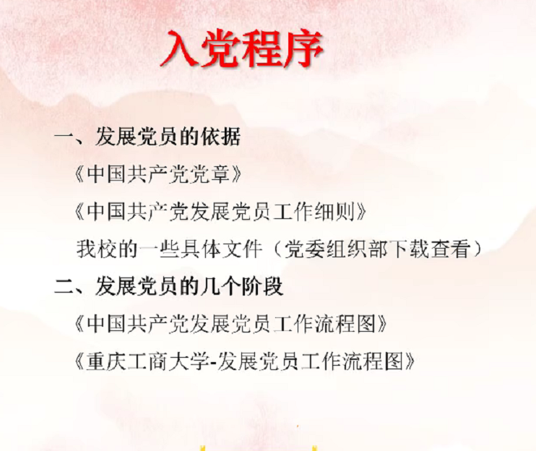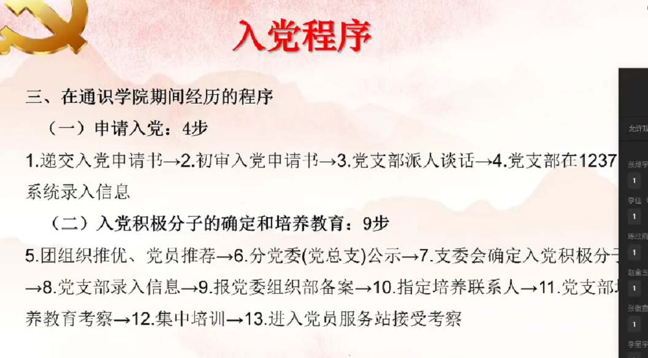

党龄的计算:预备党员转正

入党的那天:被接受为预备党员(召开支部大会，确定为预备党员)

取得党籍:入党的那天

入党申请书递交给工作学习所在党支部

递交入党申请书的时间:年满18岁(只是入党推优有时间截止)

申请入党条件:满18岁(至少在18岁第二天)，承认党的纲领和章程，愿意参加党的一个组织并在其中积极工作，愿意执行党的决议，交党费

入党申请书的时间，初审入党申请书，谈话时间(1个月内)

支委会召开大会确定积极分子时间是积极分子的时间

培养联系人两名正式党员:

入党申请书不满2月，开学不符3月，是不能确定为积极分子

思想汇报每个季度至少一篇

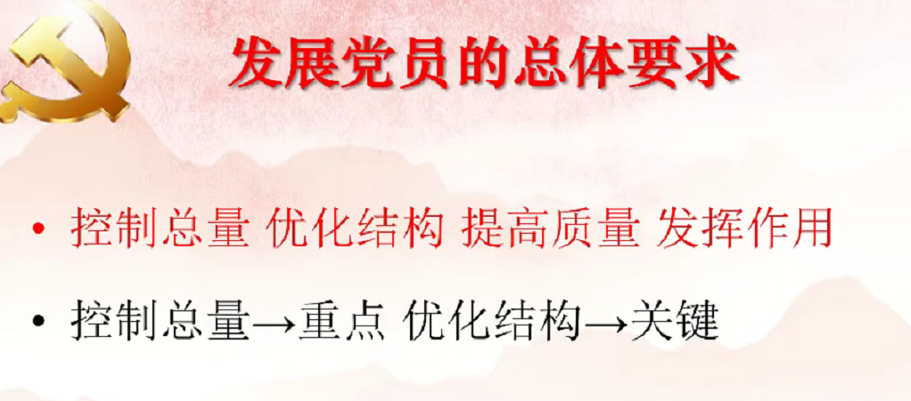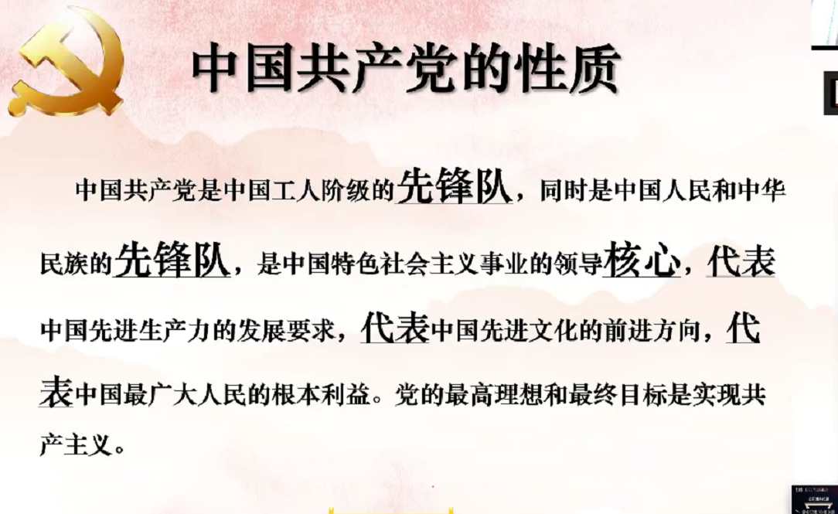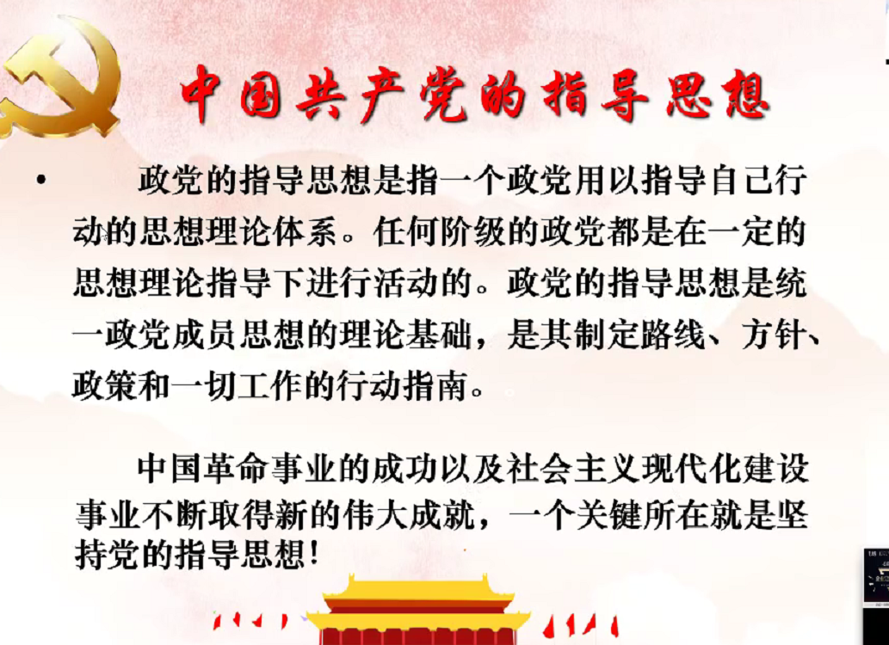

党的根本宗旨全心全意为人民服务

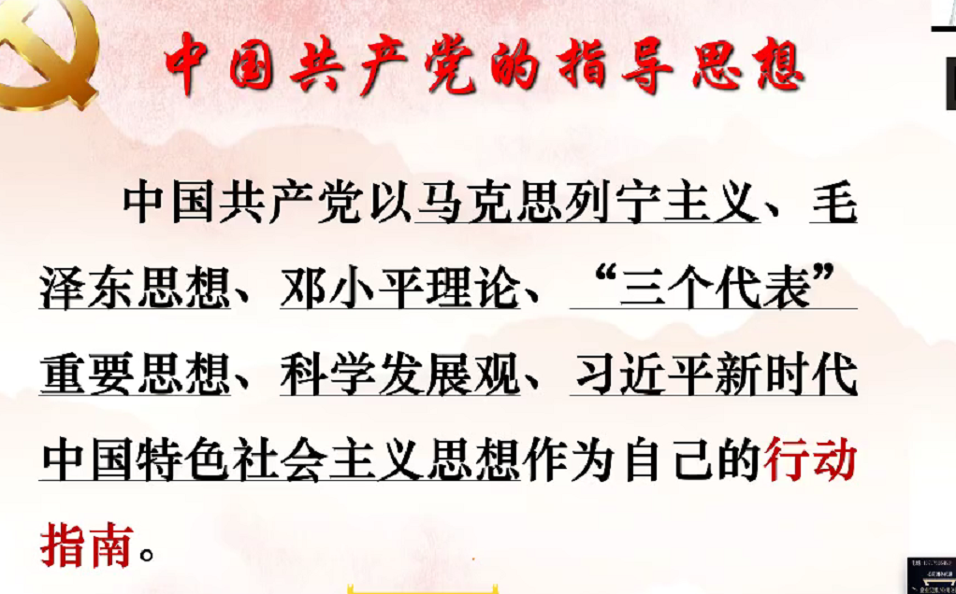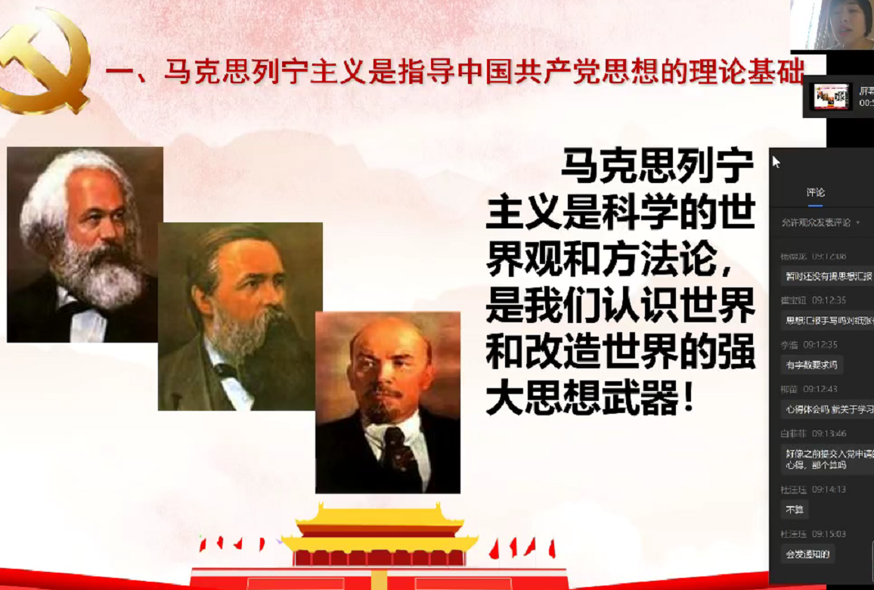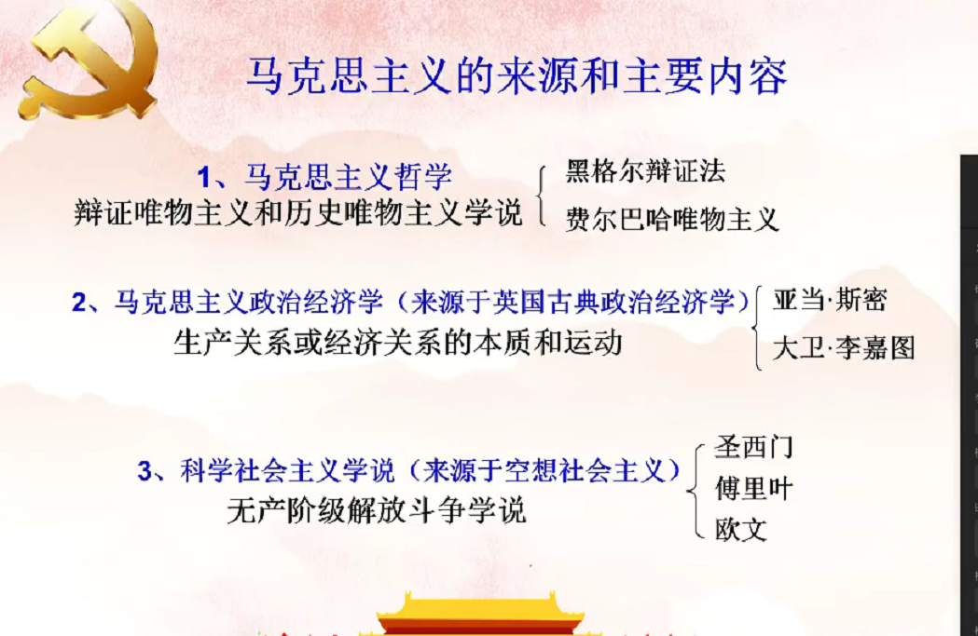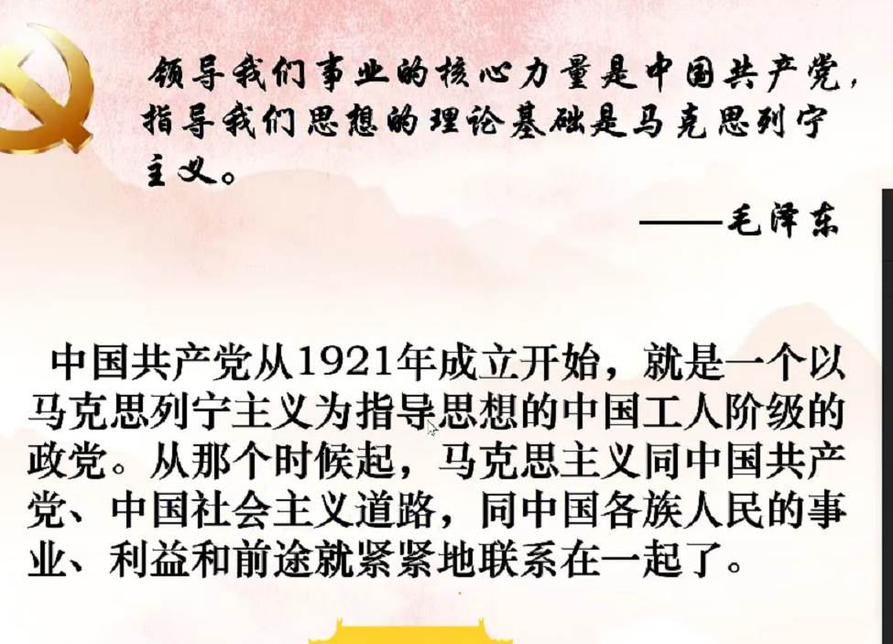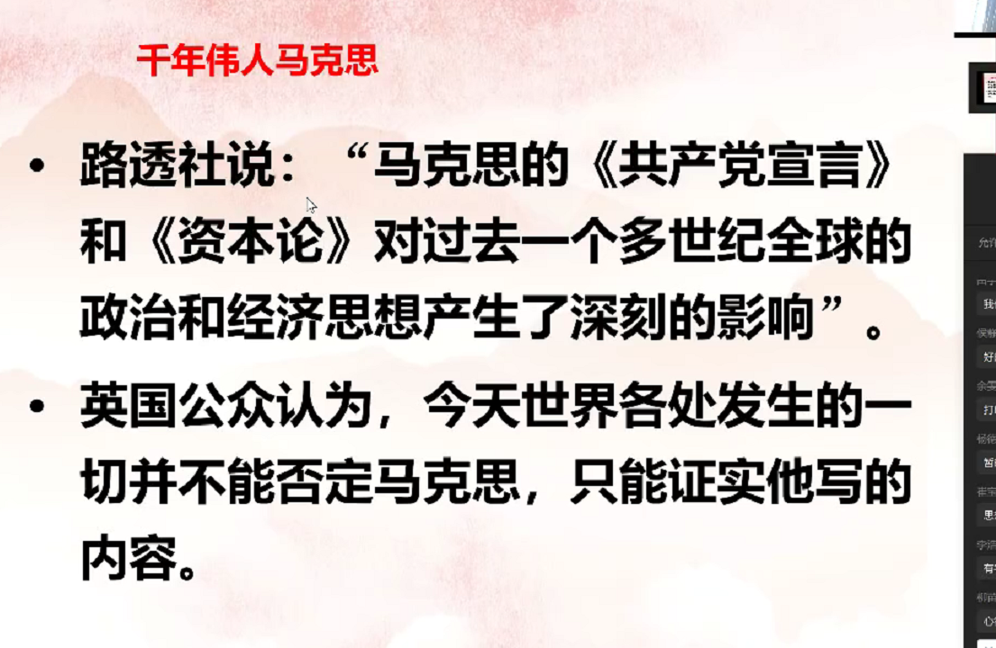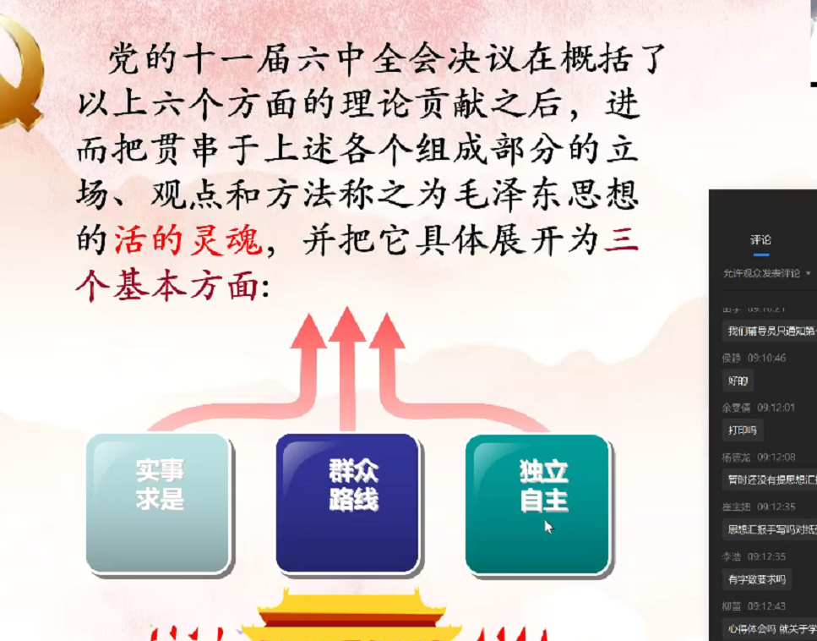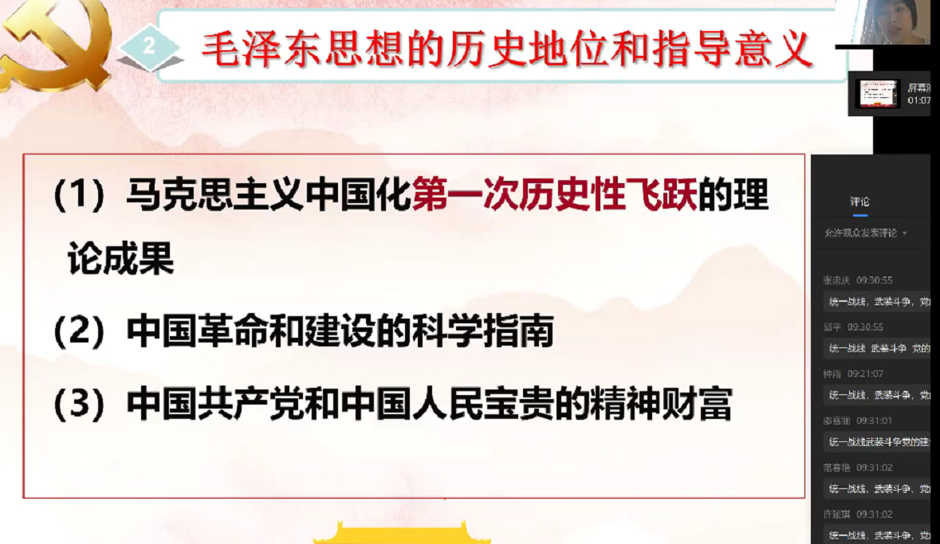

活的灵魂与三大法宝

